

LJETO 2025 U OREBIĆU!   
AMINESS BELLEVUE VILLAGE 4*   
POLUPANSION!

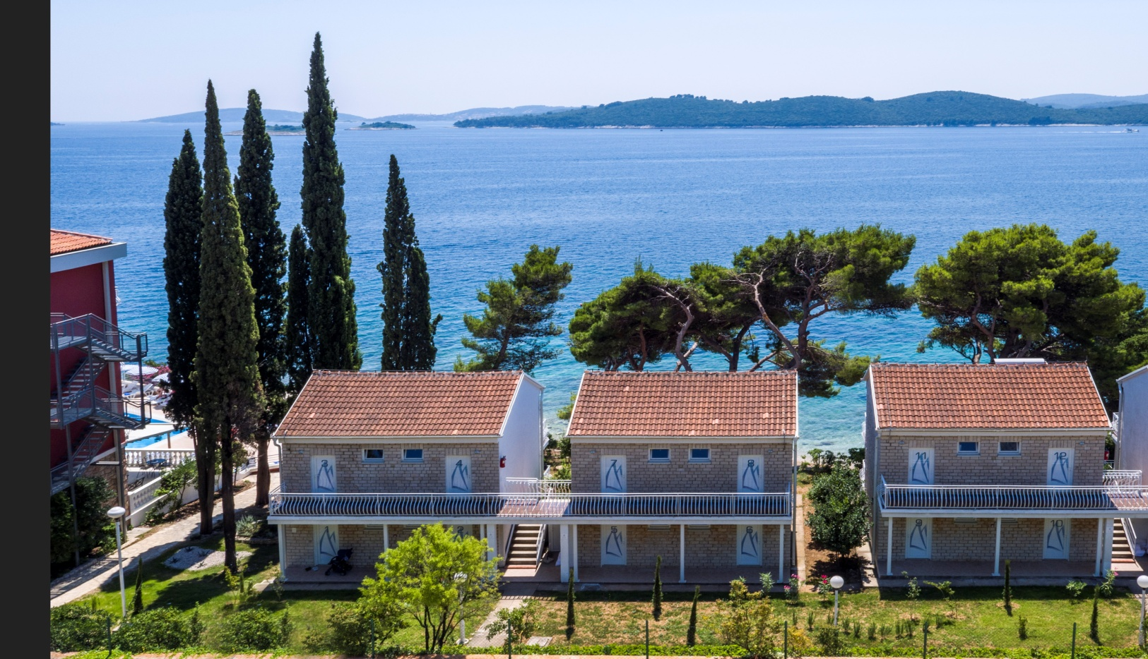

**PET FRIENDLY HOTEL!**

|  |  |  |  |  |  |  |
| --- | --- | --- | --- | --- | --- | --- |
| **POLUPANSION** | **18.04-22.05**  **21.09-04.10** | **23.05-29.05**  **14.09-20.09** | **30.05-12.06**  **24.08-13.09** | **13.06-03.07** | **04.07-10.07 17.08-23.08** | **11.07-16.08** |
| Superior, balkon, dj.more (2+1) S3BM | **118,00** | **138,00** | **156,00** | **186,00** | **200,00** | **219,00** |
| Minimalan boravak | **2** | **2** | **2** | **4** | **4** | **4** |
| Doplata za 1/1 sobu | **+75%** | **+75%** | **+75%** | **+75%** | **+100%** | **+100%** |

BEZ SKRIVENIH TROŠKOVA! UKLJUČENA BORAVIŠNA TAKSA!

**CIJENE PO OSOBI/NOĆENJU U KM NA BAZI POLUPANSIONA! PIĆE NIJE UKLJUČENO!**

**RANI BOOKING LJETO!**

**- RANI BOOKING POPUST -10% NA CIJENE IZ TABELE ZA REZERVACIJE NAPRAVLJENE DO 31.01.2025 - 100% UPLATA DO 07.02.2025.**

- **POSEBAN POPUST -10%** **NA CIJENE IZ TABELE ZA BORAVKE DO 28.05.2025 / KOMBINIRA SE SA POPUSTOM ZA RANI BOOKING!**



Doplate:

- Doplata za kraći boravak +20% na upit

- Parking 5,00 eur/dan (podložno promjeni) plaćanje na licu mjesta

- PZ osiguranje – Agencija obavezno preporučuje ( Npr. Sarajevo Osiguranje…)

* Osiguranje od otkaza putovanja – Agencija obavezno preporučuje ( Npr. Sarajevo Osiguranje)

**Popusti za djecu:**

- 1 dijete do 6,99 godina – GRATIS u Superior sobama na pomoćnom krevetu sa dvoje odraslih! (S3BM)

- 1 dijete od 7 do 13,99 godina – 50% popusta u Superior sobama na pomoćnom krevetu sa dvoje odraslih!

- Treća odrasla osoba – 20% popusta na pomoćnom krevetu

- Dječji krevetić se ne naplaćuje!

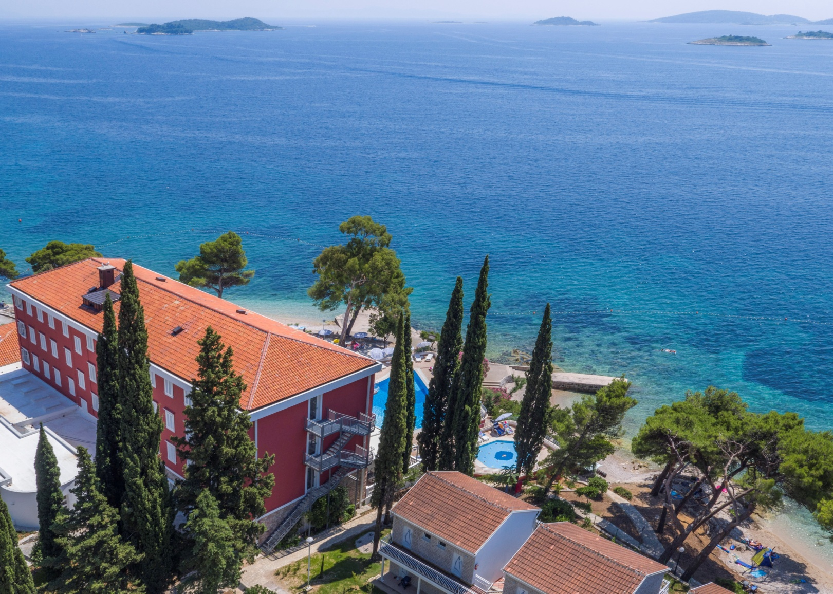



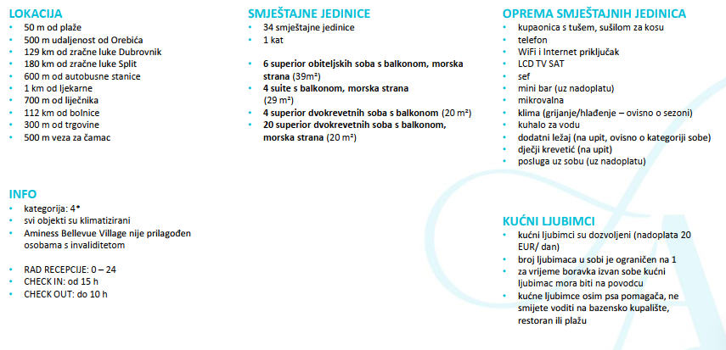

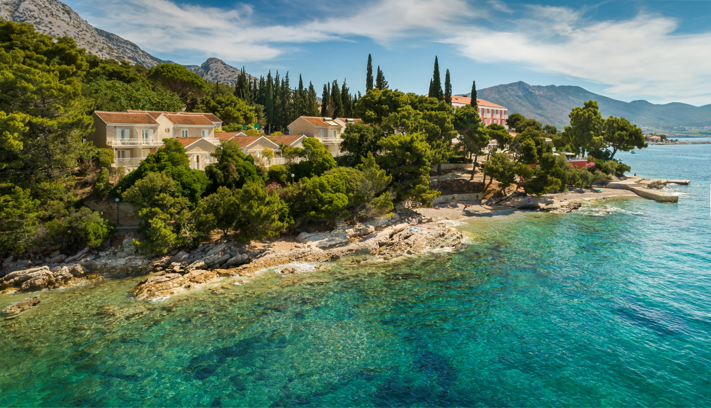



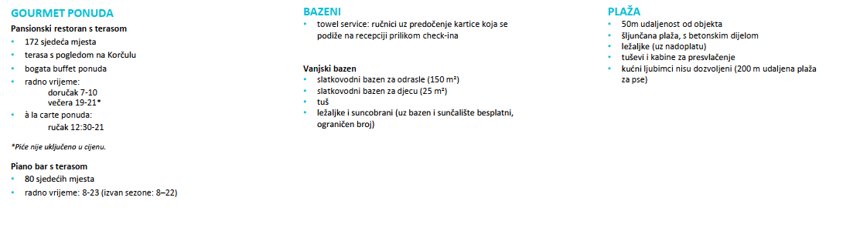

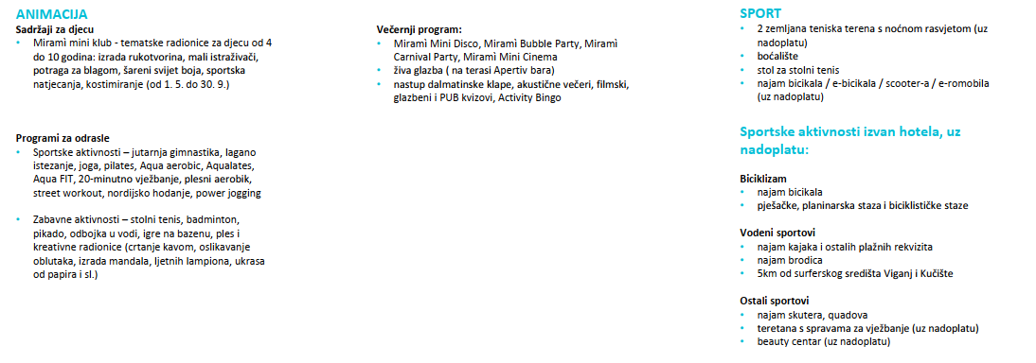

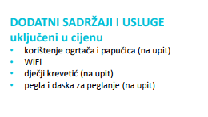

Cjenovnik objavljen 01.11.2024. godine!